***Модуль №4***

**Взаимодействие PHP и MySQL. Part 2.**

При выполнении данных заданий воспользуйтесь заданиями, выполненными в прошлом семестре.

**Задание №1**

Реализуйте гостевую книгу с хранением данных на сервере MySQL.

1. Создайте на сервере БД для хранения записей гостевой книги
2. Проверьте и обработайте данные формы от пользователя и выполните SQL-запрос на вставку данных в таблицу
3. Выполните запрос на выборку данных из таблицы с дальнейшем отображением результата выборки на экране
4. После каждого сообщения сформируйте ссылку для удаления этой записи из БД

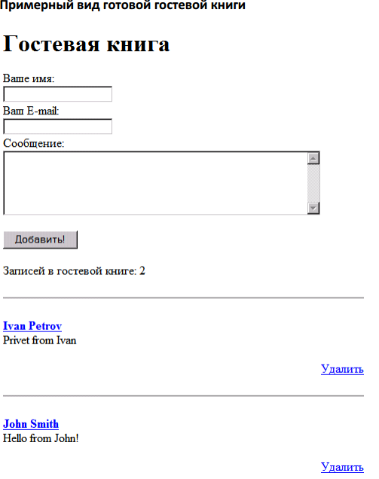

**Задание №2**

Реализуйте возможность добавления сообщений только пользователями, прошедших авторизацию

1. Создайте таблицу для хранения информации о пользователе
2. Создайте форму регистрации пользователя и внесения информацию о нем в БД
3. Добавьте форму авторизации пользователя
4. Реализуйте разграничение прав доступа к контенту сайта, используя механизм сессией. Форма добавления комментария должна быть доступа только авторизированным пользователям

**Задание №3**

Доработайте галерею фотографий с использованием БД.

1. Изображения необходимо хранить в отдельных папках, в таблицу БД – только ссылки на них

**\*\*\*Дополнительно:**

1. На странице просмотра фотографии в полном размере под картинкой укажите количество ее просмотров (количество кликов по ней).
2. На странице просмотра галереи список фотографий должен быть отсортирован по убыванию количество просмотров